**REVISIÓN ORDINARIA DEL POT**

**ESTRATEGIA DE PARTICIPACIÓN - FASE I DIAGNÓSTICO Y FORMULACIÓN**

**informe**

**(04 de mayo al 30 de junio de 2020)**

**TABLA DE CONTENIDO**

**Pág.**

**INTRODUCCIÓN 6**

**CAPÍTULO 1 EL SENTIDO DE LA PARTICIPACIÓN …………………………… 7**

**Narrativas de la participación ciudadana ……………………………………….. 8**

**La acción colectiva, el norte de la concertación ………………………………. 10**

**El marco normativo sustento de la estrategia de participación…………...... 12**

**CAPÍTULO 2 AVANCES DEL PROCESO DE LA PARTICIPACIÓN ………….. 13**

**Análisis Estratégico ………………………………………………………………… 14**

1. **Reuniones Virtuales …………………………………………………. …….. 12**
2. **Encuesta Virtual ……….……………………………………………….. 34**
3. **Correo Electrónico …………………………………………………. …….. 42**
4. **Correspondencia Oficial …………………………………………………….. 43**
5. **Mapa Virtual ………………………………………………………………… 44**
6. **Curso Virtual de POT ………………………………………………………... 45**
7. **Redes Sociales o Comunicación Online ……………………………….... 46**
8. **Canal de llamadas telefónicas…………………………………………........ 47**

**Aprendizajes y Retos ………………………………………………………… 48**

**TABLAS**

**Pág.**

**Tabla No. 1 Resultados de canales de participación ciudadana para la revisión del POT 2020……… 14**

**Tabla No. 2 Reporte reuniones: Asistencia y aportes……………………………………………………….... 18**

**Tabla No. 3 Reporte SIPAS ……………………………………………………………………………………….. 43**

**IMÁGENES**

**Pág.**

**Imagen No. 1 Proceso de Acción Colectiva ……………………………………………………………. 11**

**Imagen No. 2 Elemento Ambiental que deba ser protegido……………………………………………. 38**

**Imagen No. 3 Edificaciones requeridas por la ciudadanía …………………………………………….. 38**

**Imagen No. 4 Tipo de transporte utilizado Vs Expectativa ……………………………………………. 39**

**Imagen No. 5 Acciones de corresponsabilidad ………………………………………………………... 42**

**Imagen No. 6 Banner “Tu Aporte, Tu Territorio” ……………………………………………………….. 45**

**Imagen No. 7 Mapa virtual POT: “Tu Aporte, Tu Territorio” ……………………………………………. 45**

**GRÁFICAS**

**Pág.**

**Gráfica No. 1 Relación de aportes por Canal ……………………………………………………… 17**

**Gráfica No. 2 Relación de aportes por territorio/Sector ……………………………………………….. 24**

**Gráfica No. 3 Temas destacados reuniones virtuales …………………………………………………. 25**

**Gráfica No. 4 Resultados por eje temático Revitalización ……………............................................ 25**

**Gráfica No. 5 Resultados por eje temático Sistema de Cuidado …………………………………….. 26**

**Gráfica No. 6 Resultados por eje temático Estructura Ecológica...………………………………….. 27**

**Gráfica No. 7 Resultados por eje temático Movilidad ………………..………………………………… 28**

**Gráfica No. 8 Resultados por eje temático Población………………………………………………….. 28**

**Gráfica No. 9 Resultados por eje temático Región ……………………………………………………. 29**

**Gráfica No. 10 Resultados por eje temático Otro …………………………………………………….. 30**

**Gráfica No. 11 Resultados por eje temático Participación …………………………………………… 30**

**Gráfica No. 12 Resultados por eje temático Covid19 …………………………………………… 31**

**Gráfica No. 13 Reunión JAL Engativá ……………………………………………………… 32**

**Gráfico No. 14 Participación por sexo ……………………………….………………………………… 33**

**Gráfico No. 15 Aportes de poblaciones diferenciales …………………………………………………. 35**

**Gráfico No. 16 Rango de edad ………………………... …………………………………………………. 35**

**Gráfico No. 17 Localidad de residencia …………………………………………………………………. 36**

**Gráfico No. 18 Frecuencia de personas que salen ……………………………………………………... 37**

**Gráfico No. 19 Acuerdo Regional Priorizado y Zona Ambiental Priorizada ……………………….. 39**

**Gráfico No. 20 Cambios Cantidad de Personas en las Zonas de Residencia …………………… 39**

**Gráfico No. 21 Acciones para que lleguen más residentes ………………………………………… 40**

**Gráfico No. 22 Vías y Expectativa en malla vial ……………………………………………………….. 40**

**Gráfico No. 23 Acciones para que lleguen más residentes …………………………………………... 41**

**Gráfico No. 24 Comprometer ………………………………………………………………………………. 41**

**Gráfica No. 25 Resultados por eje temático – Correo electrónico ………………………………….. 44**

**Grafica No. 26 Relación aportes por eje orientador SIPA …………………………………………….. 45**

**Gráfica No. 27 Relación aportes por eje orientador Redes Sociales ……………………………….. 46**

**Gráfica No. 28 Resultado por eje temático – Llamadas telefónicas ………………………………… 47**

**INTRODUCCIÓN**

La Secretaría Distrital de Planeación (SDP) viene surtiendo el proceso de Revisión Ordinaria del Plan de Ordenamiento Territorial (POT) con las 20 localidades de Bogotá, así como diferentes grupos poblacionales y sectores estratégicos, fundamentales para garantizar dinámicas de concertación democrática en torno a diferentes propuestas ciudadanas que se asumen como aportes y que representan un ejercicio de incidencia, toda vez, que múltiples formas de expresión y organización ciudadana retroalimentan el proceso de Revisión Ordinaria del POT a través de la metodología y los canales de participación dispuestos para tal fin.

En esa perspectiva, continúa en ascenso el número de encuentros que han logrado concertarse por medio de las plataformas virtuales con nuevos territorios y nuevas poblaciones, y se han fortalecido espacios en las mismas localidades por solicitud de los actores que buscan ampliar las discusiones en materia del ordenamiento territorial. De la misma manera, se pueden observar los resultados de otros canales determinados por la SDP como una variedad de alternativas para aquellos sectores donde definitivamente la virtualidad no se dispone como la vía única para la conexión colectiva.

Así las cosas, el presente informe evidencia los resultados de los ejercicios que se han conseguido entre el **04 de mayo al 30 de junio del 2020**. Para ello, el documento contiene desde varias perspectivas, el análisis de las actividades establecidas en el marco de la implementación de la Estrategia de Participación Ciudadana y los resultados preliminares que arrojan los espacios realizados a partir del número de participantes, aportes y los instrumentos aplicados en la encuesta de comprensión sobre el POT y evaluación de las actividades, al igual que el balance de los resultados correspondiente a los canales que se han dispuesto para garantizar la intervención de las personas interesadas en el proceso de revisión POT.

De la misma manera, se destacan los primeros datos de dos herramientas fundamentales: el Mapa Virtual **“Tu Aporte, Tu Territorio”**, un instrumento de navegación por la ciudad, por las localidades y los barrios para reconocer las necesidades de los territorios en materia de ordenamiento territorial, y que es otra vía para que las personas aporten sus ideas a la formulación del Diagnóstico POT. De otro lado, las redes sociales de la entidad (Facebook, Instragram y Twitter) que vienen publicitando una serie de mensajes a través de una parrilla construida para tal fin, constituyendo otras formas de encuentro desde la virtualidad.

Es importante recordar que la Estrategia de Participación contempla para la primera fase (Diagnóstico y Formulación) varias actividades que se han adelantado desde la Dirección de Participación para la Comunicación y la Planeación de la SDP, en articulación con las instancias de participación de la Administración Distrital.

A continuación, se describirán las acciones previstas para cada uno de los canales dispuestos en la implementación de la fase mencionada.

**CAPÍTULO 1**

**DEL SENTIDO DE LA PARTICIPACIÓN EN EL PROCESO DE REVISIÓN DEL POT**

**NARRATIVAS DE LA PARTICIPACIÓN CIUDADANA**

Uno de los principios rectores del Ordenamiento Territorial es la participación ciudadana, entendida como un ejercicio de concertación y cooperación para que la población en general haga parte activa en las decisiones que inciden en la orientación y organización territorial. En la Constitución Política de Colombia, la participación democrática se entiende como un valor, un principio y un fin del Estado; en ese sentido, y por ser un derecho fundamental, la participación se concibe como un mecanismo concreto que permite avanzar en las decisiones que afectan la vida económica, política, administrativa y cultural de la Nación.

En esta perspectiva, el proceso de Revisión Ordinaria del Plan de Ordenamiento Territorial (POT) ha previsto tres fases principales, cuyo sentido es involucrar a la población en diferentes escenarios de discusión que permitan fomentar el debate, la discusión pública y la concertación entre los intereses sociales, económicos y urbanísticos para asegurar la acción colectiva sobre la base de la reciprocidad, cooperación voluntaria y compromiso en el cumplimiento de la norma y los acuerdos establecidos. Es por ello, que el proceso técnico de revisión del POT 2020 ha previsto tres fases claves, cuyo objetivo es involucrar a la población en diversos escenarios de discusión que permitan fomentar la concertación entre los intereses sociales, económicos y urbanísticos para asegurar la eficacia de las políticas públicas.

La estrategia de participación se inscribe en este proceso con el objetivo principal de informar y garantizar la participación de las autoridades e instancias de planeación, participación y de gobierno, así como a los diversos actores sociales, cívicos, comunitarios, ambientales, académicos, económicos, urbanísticos y en general, a los habitantes de la ciudad en el proceso de revisión y ajuste del POT 2020. Para lograrlo, se han previsto tres etapas, a saber:

* **Diagnóstico y Formulación:** Se entiende como el momento en el que la intervención de la ciudadanía es decisiva para revisar y formular el Plan de Ordenamiento Territorial. Para ello se han dispuesto una serie de canales, cuyo sentido es realizar una pedagogía del instrumento que permita retroalimentar el documento de diagnóstico, mediante aportes para la formulación del POT.
* **Concertación y Consulta Democrática:** En esta etapa se exponen los documentos básicos de la propuesta de formulación para dar paso al proceso de concertación con la intervención directa de la ciudadanía, más específicamente el Consejo Territorial de Planeación, CTPD, instancia encargada de analizar y discutir el proyecto del plan y hacer recomendaciones a su contenido.
* **Aprobación:** Es la última fase en la que se realiza la aprobación de la norma por parte del Concejo de Bogotá. Una vez surtida esta acción determinante, se inicia el ejercicio de divulgación de la norma adoptada con la ciudadanía. En este escenario es vital la apropiación colectiva para su implementación, seguimiento y control social.

La Estrategia de Planeación diseñada por la SDP, a través de la Dirección de Participación para la Comunicación y la Planeación, fue cimentada en el marco de los siguientes principios:

1. **Transparencia y acceso a la información:**

Este punto orienta al cumplimiento del derecho a la información pública a partir de la comunicación estratégica, integrando una serie de acciones que buscan fomentar medios adecuados para:

* Disponer canales de información actualizada y completa.
* Adecuar la información para que sea comprensible, pertinente y oportuna.
* Comunicar a través de acciones de pedagogía social la información producida para el debate con los diferentes actores del proceso.

1. **Representatividad:**

A través de ella se incluyen las diversas formas de expresión y organización ciudadana, con el fin de involucrarlas y garantizar su acceso en el proceso de revisión del POT.

1. **Reconocer la diversidad de los actores:**

En este punto se busca la convergencia de múltiples actores, en la idea de examinar cómo afecta o beneficia la propuesta tomando en cuenta los enfoques establecidos para la formulación de las políticas públicas del Distrito: Enfoques de género, poblacional, diferencial, territorial y ambiental.

1. **Incidencia:**

Se trata de la intervención proactiva en las decisiones que afectan la gestión de las políticas públicas, a través de la cual se consiguen canalizar los aportes de la comunidad y demás actores que contribuyen al enriquecimiento y optimización de los recursos y beneficios para todas y todos en el ejercicio de la construcción colectiva y democrática de las decisiones de política pública (Decreto 503 de 2011 – Política Pública de Participación Incidente).

1. **Enfoque de participación:**

Tomando en cuenta el art. 6 del Acuerdo 761 del 2020 que define las bases del Plan de Desarrollo Distrital 2020-2024 **“Un Nuevo Contrato Social y Ambiental para el Siglo XXI”**, la participación se entiende y asume como un derecho, pues es la forma de aproximación a la ciudadanía para cumplir sus propósitos esenciales y la manera de lograrlo es a través del modelo de Gobierno Abierto, cuyo objetivo es construir de forma colectiva mediante la confianza y el empoderamiento ciudadano para la defensa y reconocimiento de sus intereses y los de la ciudad.

A partir de lo anterior, se diseñaron las siguientes actividades a manera de estrategia, cuyo despliegue ha permitido garantizar la efectividad de los principios mencionados a través de un ejercicio de contextualización, deliberación y retroalimentación:

* Articulación con el Consejo Territorial de Planeación, CTPD.
* Jornadas virtuales en 20 localidades o encuentros diversos con autoridades e instancias de participación y planeación local (JAL, Alcaldías Locales, JAC’s, CPL, y demás actores locales y ciudadanía en general).
* Reuniones virtuales con actores – enfoques o espacios poblacionales (Consejos Distritales y organizaciones sociales) con organizaciones que representan los enfoques de género, diferencial, territorial y ambiental.
* Encuentros virtuales con academia, gremios y otros grupos de interés.
* Participación a través de medios electrónicos (página Web, formulario – correo: [potbogota@sdp.gov.co](mailto:potbogota@sdp.gov.co) , mapa virtual, Curso Virtual POT).
* Foros - conversatorios temáticos virtuales.
* Presentación con el Consejo Consultivo de Ordenamiento Territorial y Órganos de Control.
* Mesas convocadas o solicitadas por la ciudadanía interesada.
* Proceso de formación con el Instituto Distrital de la Participación y Acción Comunal, IDPAC, a través de la Escuela de la Participación (4 módulos: 2 en diseño).
* Reuniones con sectores de la administración.
* Jornadas de atención ciudadana cuando el proyecto POT se encuentre en el Concejo en proceso de discusión.
* Entrevistas por llamadas telefónicas.

**LA ACCIÓN COLECTIVA, EL NORTE DE LA CONCERTACIÓN**

Desde una perspectiva sociológica, la acción colectiva se entiende como un modelo relacionado con la movilización ciudadana para la incidencia, es decir, la determinación para transformar realidades comunes que van adquiriendo una estructura propia. En términos clásicos, se trata de un proceso que conlleva a una serie de elementos relacionados con unos intereses, una organización, la movilización y un contexto general para contribuir o alcanzar un lugar determinado en un sistema sociopolítico y económico.

A partir de lo anterior, comprendemos que la acción colectiva es el producto de las expectativas individuales que, en el marco de la participación social, se vuelven compartidas a través de coincidencias para alcanzar el éxito de una demanda.

En el caso particular del proceso del POT, la Estrategia de Participación ha incorporado este factor en el entendido que la acción directa de la población antepone sus realidades particulares para encontrar sinergias que permitan la colaboración y la corresponsabilidad en la aplicación de la norma y los acuerdos establecidos, en el marco de tres componentes: conocer, vincular y comprometer. En tal sentido, analicemos la siguiente ilustración:

**Imagen 1 Proceso de Acción Colectiva**

**Fase 1. Diagnóstico y Formulación – Revisión POT 2020**

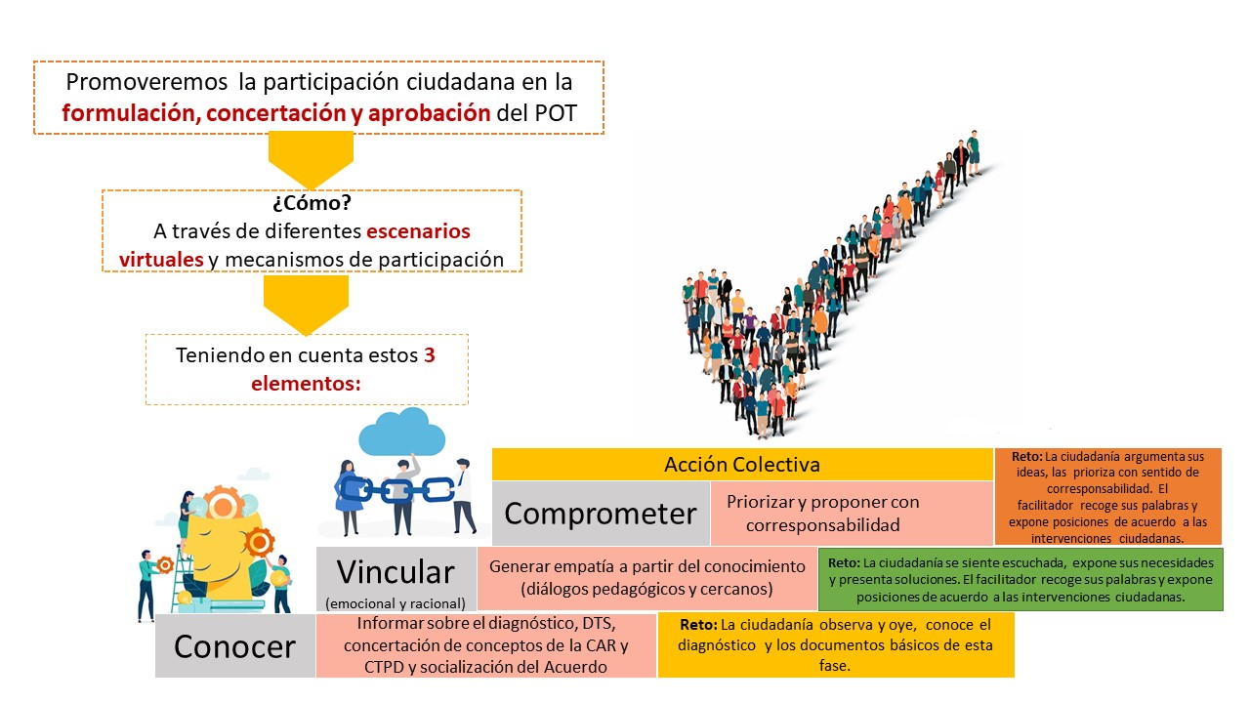

1. **Conocer:**

Se trata de un reto que implica convocar a la ciudadanía a observar y oír el diagnóstico actual del instrumento y a partir del análisis de la información, provocar un salto de la posición individual a la actividad colectiva, toda vez, que se propicia desde el encuentro la posibilidad de identificar intereses comunes y llegar a acuerdos frente a los temas de interés.

1. **Vincular:**

En esta fase el acto particular subjetivo se transforma, en la medida en que las creencias y motivaciones de las personas involucradas pasan a un sistema de relaciones sociales. Aquí la ciudadanía se vincula, ya que su voz se desprende del interior para hacerse visible en un escenario compartido mediante la interrogación, la interpelación y el aporte que se desliga de una realidad social propia y entra en interacción con los demás.

1. **Comprometer:**

De manera secuencial en esta escala, las personas reconocen una realidad y superan su marco de conformismo e inacción frente a la misma. La acción subsiguiente es anteponer la corresponsabilidad como sentido para la transformación, pues se percibe la posibilidad de un resultado a partir de la acción colectiva

En todo caso el modelo previsto para generar el compromiso ciudadano frente al proceso de participación, trae de manera implícita un marco de motivación para la acción y la perspectiva de la eficacia donde se identifican una serie de situaciones que tan solo pueden invertirse a partir de la identidad común que se crea.

**EL MARCO NORMATIVO SUSTENTO DE LA ESTRATEGIA DE PARTICIPACIÓN**

El proceso de participación para la Revisión Ordinaria del Plan de Ordenamiento Territorial 2020 para el Distrito Capital se encuentra enmarcado normativamente por la Ley 388 de 1997 según lo establecido en sus artículos 4, 22 y 24, a través de los cuales se prevé una consulta democrática en todas las fases de la revisión de los Planes de Ordenamiento Territorial y la realización de convocatorias públicas con el fin de exponer los documentos básicos de la propuesta para recibir observaciones y recomendaciones.

Es importante anotar que el proceso participativo ha establecido que la información, el debate público, la construcción de iniciativas y los diferentes aportes que se obtengan de parte de la ciudadanía y la sociedad civil, deberán fundamentarse y guardar concordancia con los principios del ordenamiento territorial en lo pertinente a la función social y ecológica de la propiedad, la función pública de la planeación, la prevalencia del interés general sobre el particular y la distribución equitativa de derechos, deberes, cargas y beneficios.

Así mismo, se reconoce que la participación ciudadana es un derecho fundamental y una responsabilidad de la Administración Distrital, conforme a lo establecido en el Capítulo VIII de la Ley 489 de 1998, la Ley Estatutaria 1757 de 2015 “por la cual se dictan disposiciones en materia de promoción y protección del derecho a la participación democrática”, así como lo reglamentado por los Decretos Distritales 448 de 2007 por el cual se crea y estructura el Sistema Distrital de Participación Ciudadana y el Decreto 503 de 2011 que adopta la Política Pública de Participación Incidente para el Distrito Capital y los Acuerdos Distritales 257 de 2006, 12 de 1994, 13 de 2000 y 761 de 2020 Plan de Desarrollo Distrital 2020-2024 “Un Nuevo Contrato Social y Ambiental para la Bogotá del Siglo XXI” y sus disposiciones en materia del enfoque de participación, gobernanza colaborativa y Gobierno Abierto.

De otro lado, los Acuerdos 12 de 1994 y 13 de 2000 reglamentan lo establecido en la Ley 152 de 1994, otorgando funciones al Consejo Territorial de Planeación Distrital (CTPD) y a los Consejos Locales de Planeación (CPL). El CTPD tiene dentro de sus funciones rendir concepto y formular recomendaciones sobre el proyecto de Revisión del Plan de Ordenamiento Territorial. De esta manera, se asegura la participación a nivel distrital y local de las diferentes organizaciones allí representadas, otorgando un proceso donde tienen cabida las diferentes manifestaciones de la ciudadanía lo que permite una mayor posibilidad de debatir y discutir los asuntos de interés público.

En el siguiente capítulo, Avances del Proceso de Participación, se encontrará de manera detallada el recorrido de cada uno de los escenarios planteados, con un análisis destacado de los temas que hasta el momento han generado mayor impacto para la revisión del Diagnóstico, así como los lugares y las poblaciones en las que se ha generado un énfasis particular de apropiación en la fase de revisión del Diagnóstico del POT.

**CAPÍTULO 2**

**AVANCES DEL PROCESO DE PARTICIPACIÓN FASE DIAGNÓSTICO**

**ANÁLISIS ESTRATÉGICO**

Este Tercer Informe de la Revisión Ordinaria del POT permite evidenciar las incidencias que vienen sucedido en razón a las actividades establecidas, con el fin de promover la participación ciudadana en la **formulación, concertación y aprobación** del POT.

En ese sentido, la Tabla No. 1 contiene un resumen detallado del comportamiento de los canales de participación previstos para tal fin, así como el número de acciones realizadas, las personas y los aportes que se han venido recogiendo en el periodo comprendido entre el 4 de mayo y el 30 de junio de 2020.

**Tabla 1. Resultados de Canales de Participación Ciudadana para la revisión del POT 2020**

|  |  |  |  |
| --- | --- | --- | --- |
| Canales de participación | No. canales atendidos  Actividades realizadas | No. participantes | No. aportes |
| **Canal personalizado** | | | |
| **Llamadas telefónicas** | **736** llamadas a líderes y lideresas de las diferentes localidades | **736** | **237** |
| **Canal virtual** | | | |
| **Reuniones virtuales** | **42 r**euniones realizadas con actores sociales, comunitarios, públicos, privados. De resaltar: trabajo con niñas, niños y jóvenes | 1.568 | 1.772 |
| **Encuesta virtual (formularios)** | **729** encuestas realizadas por la SDP y por la ciudadanía que visita minisitio | 729 | 729 |
| **Oficios radicados** | **3** oficios radicados por SIPA, pendiente 2 en sistematización | 3 | 12 |
| **Correos electrónicos** | **120** correos recibidos de diferentes actores de la ciudad | 94 | 402 |
| **Redes Sociales** |  | 36 | 36 |
| **Sesiones con las Juntas Administradora Locales** | **1** sesión Engativá | 13 | 19 |
| **Mapa virtual POT:**  “Tu Aporte Tu Territorio” | Lanzamiento 03 de julio | | |
| **Total\*** | **1.631** | **3.179** | **3.207** |

*Total realizado durante el período del 5 de mayo – 30 junio 2020 (2 meses). Fuente: SDP – DPCP

Notas:

1. Tanto los oficios radicados (SIPA) como los correos electrónicos pueden venir firmados por varios ciudadanos, por lo cual las cifras de ciudadanía participante en el proceso pueden variar.

2. La cantidad de correos atendidos no siempre coincide con la cantidad de personas participantes, ya que varios vuelven a reenviar información o a responder lo que ya se ha atendido por parte de la entidad.

|  |  |  |  |
| --- | --- | --- | --- |
| **Etapa divulgación del diagnóstico**  **Bogotá Mejor para todos\*\*** | **34** | **1.956** | **2.411** |

**Total realizado en el periodo de 2 meses, teniendo en cuenta que dicha etapa duró 6 meses. Fuente: SDP – DPCP

Como se evidencia, **hasta la fecha se han logrado concretar 1.631 acciones cuya participación se cuantifica en 3.179 personas y 3.207 aportes. Es importante destacar que, para el mismo periodo, la Administración Bogotá Mejor para Todos había logrado 34 acciones en donde participaron 1.995 personas con 2.642 aportes**; en términos comparativos continuamos observando **un aumento del 82%** que permite establecerse en cuanto al número de personas, ideas y actividades.

Este porcentaje se considera relevante, tomando en cuenta los siguientes factores:

* La imposibilidad de adelantar encuentros presenciales por cuenta del Decreto de Emergencia Sanitaria.
* El porcentaje de personas que no tienen acceso a las plataformas tecnológicas y, sin embargo, han encontrado en la virtualidad una opción de acceso para participar en los escenarios planteados.
* La activación de otros escenarios como los canales telefónicos y el instrumento de captura dispuestos para dialogar con quienes no tienen acceso a la virtualidad y que, a través de este ejercicio de contacto, han logrado proporcionar su pregunta, aporte u observación.

**DE LA CONVOCATORIA:**

Para lograr dichos resultados, se ha enfatizado en la importancia de la Estrategia de Comunicaciones para el ejercicio del derecho a la participación ciudadana en el proceso de Revisión Ordinaria del POT 2020, la cual fue diseñada con el objetivo de garantizar la participación a través de la promoción de mensajes pedagógicos que han permitido involucrar a los actores técnicos, sociales, políticos, cívicos, comunitarios, ambientales, académicos, económicos, urbanísticos y de la ciudadanía en general, en la construcción colectiva del POT de Bogotá.

En ese sentido, los principales componentes del proceso se definieron a partir de lo comunicativo y educativo, entendiendo las dos áreas como campo de acción, cuya finalidad es la ampliación de la interacción, la apropiación de la cultura y la formación política de la ciudadanía en general. Así las cosas, en la etapa de alistamiento para cada una de las fases contempladas en el proceso de revisión, se han generado una serie de materiales para cumplir con los fines previstos de la siguiente manera:

**A nivel conceptual:** Elaboración de contenidos para cartillas, documentos y presentaciones de carácter pedagógico para cualificar y fortalecer conocimientos en torno al proceso en general.

**A nivel gráfico:** Logosímbolo que identifica el proceso del POT2020, piezas gráficas de expectativa y convocatoria, infografías y banners.

**A nivel informativo:** Boletines de prensa e informes semanales de los principales sucesos ocurridos en los encuentros realizados con la ciudadanía en las localidades y con las poblaciones, a través de las cuales se han venido avanzando los encuentros virtuales para la presentación del diagnóstico.

**A nivel audiovisual:** Serie de videos “Pot-encializa tus conocimientos” con los siguientes contenidos: ABC del POT; Un POT Construido por Todos y Todas; Qué no es el POT; Fases del POT y la Ciudad de las Niñas y las Niños.

Con el ánimo de promover estos valores, se han identificado diversos canales o medios de difusión y convocatoria que han permitido dinamizar la discusión y la puesta en la agenda pública el proceso de revisión del instrumento. Entre dichos canales se destacan las siguientes plataformas:

**a.** **Comunicación Online**: A través de los canales virtuales de la Secretaría Distrital de Planeación dispuestos en FB, Instagram, Cadenas de Mailing, entre otros, se emiten los contenidos de una parrilla que incluyen piezas dinámicas y estáticas, videos, GIF’s con información de los diferentes procesos y convocatorias del POT para obtener mayor interactividad con la audiencia.

**b. Minisitio Participación:** Escenario virtual que se encuentra alojado en la WEB de la SDP en el que se publican de manera permanente cronogramas de encuentro, los documentos que componen el diagnóstico, informes de avances del proceso, las presentaciones realizadas en cada reunión y datos fundamentales que son objeto de consulta permanente.

**c.** **Correo Electrónico:** Se cuenta con el correo electrónico [potbogota@sdp.gov.co](mailto:potbogota@sdp.gov.co) en el que las personas tienen la oportunidad de interponer sus dudas, solicitudes y observaciones frente al proceso de construcción colectiva del POT.

**d.** **Canal de llamadas telefónicas:** La estrategia de participación ha previsto un canal de llamadas telefónicas que tiene por objetivo contactar a públicos que no tienen acceso a las plataformas virtuales. En esa perspectiva, se han focalizado segmentos de personas mayores, habitantes de la ruralidad y de zonas perimetrales de la ciudad.

**e.** Frente a los **Medios masivos**, es importante señalar que en la actualidad se viene adelantando un convenio con la ETB para garantizar el despliegue de un plan de medios con espacios estratégicos de comunicación con incidencia en la ciudad, así como medios comunitarios que permitan extender la información a otras escalas para aumentar el número de aportes ciudadanos en la fase de formulación del POT.

Las acciones señaladas han permitido avanzar en una convocatoria abierta a toda la ciudadanía. Sin embargo, y con el ánimo de fortalecer la información a todos los niveles, de manera previa a cada fase planeada se realiza una articulación con el Sistema de Planeación y Participación Local (Alcaldías Locales y sus oficinas de prensa y comunicaciones y de participación, presidentes/as de Asojuntas y presidentes/as de los Consejos de Planeación Local) con el objetivo de involucrar a diversidad de actores comunitarios y sociales en las acciones previstas: Juntas de Acción Comunal, organizaciones sociales, de propiedad horizontal, organizaciones ambientales, de soberanía alimentaria, poblaciones y sectores diferenciales y ciudadanía en general. Así mismo, en coordinación con el Instituto Distrital de la Participación y Acción Comunal, IDPAC, se articulan los canales de comunicación para fortalecer las convocatorias a través de los mecanismos y medios con que cuenta el Sistema Distrital de Participación Ciudadana.

Otro escenario clave son las instancias institucionales de participación como la Comisión Intersectorial de Participación (CIP) y las Comisiones Locales Intersectoriales de Participación (CLIP), que permiten generar las respectivas convocatorias en las localidades. El cronograma de jornadas de participación también se da a conocer oportunamente al Consejo Territorial de Planeación Distrital (CTPD), con el propósito de que asistan y puedan replicar la información a la ciudadanía.

Veamos a continuación el comportamiento de cada uno de los canales de participación dispuestos desde la SDP para garantizar la participación en el proceso de Revisión General del POT, en lo que va corrido de la fase de diagnóstico y formulación:

**Gráfica No.1. Relación de No. aportes por Canal**

**Fase 1. Diagnóstico y Formulación – Revisión POT 2020**

Fuente: Dirección Participación y Comunicación para la Planeación (SDP)

Información del 05 de mayo al 30 de junio de 2020

En la gráfica 1 se observan los diferentes escenarios de encuentro y comunicación dispuestos para cumplir el propósito del diálogo ciudadano. En ese sentido, se destacan de manera virtual los encuentros para la revisión del Diagnóstico con 1.772 aportes sistematizados, seguido por el instrumento de captura con 729 encuestas aplicadas y el correo electrónico con 402 ideas; en cuanto a los canales personalizados, se han recibido 237 aportes mediante las llamadas telefónicas. En menor proporción a estos canales, se encuentra la correspondencia oficial de la entidad, las redes sociales y escenarios formales como las sesiones de las Juntas Administradoras Locales. A continuación, se detallan los resultados obtenidos durante el período del Tercer Informe 04 mayo al 30 de junio de 2020:

**CANALES VIRTUALES**

1. **Reuniones virtuales en las 20 localidades**

La Estrategia planteó realizar como mínimo 59 espacios virtuales de participación, algunos de ellos en las localidades y otros con instancias Distritales que agrupan diversos actores por temáticas de interés para la ciudad con las diferentes organizaciones sociales, poblacionales, económicas y académicas, entre otras. Los resultados preliminares durante estos dos meses de implementada la estrategia se pueden observar en la siguiente tabla:

**Tabla 2. Reporte reuniones: Asistencia y aportes**

Fase 1. Diagnóstico y Formulación – Revisión POT 2020

| **No.** | **Fecha** | **Territorio /Sector** | **Instancia/Organización** | **No. Asistentes** | **Principales temáticas planteadas por la ciudadanía** | **No. Aportes** |
| --- | --- | --- | --- | --- | --- | --- |
| **1** | martes, 5 de mayo de 2020 | Chapinero - Localidad | Alcalde Local y CPL | **27** | Se solicita legalización de asentamientos en la UPZ 89 San Isidro-Patios, Plan Parcial Proscenio y Kira, mezcla de usos, situación de la ruralidad UPR Verjón Bajo. | **24** |
| **2** | miércoles, 6 de mayo de 2020 | Kennedy- Localidad | JAL y ASOJUNTAS | **26** | Recuperación Alameda el Porvenir, Plan Parcial Bavaria Fábrica, Río Tunjuelito, humedales, conexión vías. | **17** |
| **3** | miércoles, 6 de mayo de 2020 | Bosa - Localidad | Alcalde Local, CPL y CLIP | **26** | Planes parciales la Marlene, Campo Verde, El Edén, El Descanso. | **44** |
| **4** | viernes, 8 de mayo de 2020 | Suba - Localidad | Alcalde Local y CPL | **23** | Protección humedales, lagos de torca, protección ruralidad, equipamientos de salud. | **38** |
| **5** | sábado, 9 de mayo de 2020 | Engativá - Localidad | Alcalde Local y CPL | **14** | Se solicitó inventario de equipamientos (Sistema de cuidado), conservación y restauración humedal Jaboque. | **26** |
| **6** | lunes, 11 de mayo de 2020 | Usaquén - Localidad | Alcalde Local y CPL | **18** | Densificación en barrio Santa Ana, mezcla de uso de suelos, manifestaron su interés en seguir participando. | **26** |
| **7** | lunes, 11 de mayo de 2020 | Kennedy - Localidad | Alcalde Local y CPL | **19** | Control asentamientos ilegales, uso industrial, conurbación, falta de parques y equipamientos | **34** |
| **8** | martes, 12 de mayo de 2020 | Los Mártires - Localidad | JAL y ASOJUNTAS | **48** | Preocupación frente a adopción PPRU, integración usos, tradicionales, deterioro de barrios. | **11** |
| **9** | martes, 12 de mayo de 2020 | Bosa - Localidad | JAL y ASOJUNTAS | **44** | PP de Desarrollo (La Palestina, Edén el Descanso, Campo Verde) aumento en la demanda de mejores vías, medios de transporte, equipamientos y los servicios población. | **49** |
| **10** | miércoles, 13 de mayo de 2020 | Barrios Unidos - Localidad | Alcalde Local y CPL | **72** | Rechazo Planes Parciales de Renovación como la Alameda Entre Parques y NOA, interés por canales de participación | **73** |
| **11** | jueves, 14 de mayo de 2020 | Engativá - Localidad | JAL y ASOJUNTAS | **28** | Sentencia del Río Bogotá, humedal Juan Amarillo, PTAR, conservación humedales, ampliación Av. Rojas. | **28** |
| **12** | viernes, 15 de mayo de 2020 | Distrital | Personas con Discapacidad | **20** | Sistema de cuidado: Centros de desarrollo personas con discapacidad y cuidadores, infraestructura adecuada | **25** |
| **13** | sábado, 16 de mayo de 2020 | La Candelaria - Localidad | Alcalde Local y CPL | **8** | Reprogramada | **N.A.** |
| **14** | lunes, 18 de mayo de 2020 | Antonio Nariño - Localidad | Alcalde Local y CPL | **21** | Cuidado del Río Fucha; regulación industrias peleteras y contaminación recursos hídricos. | **31** |
| **15** | lunes, 18 de mayo de 2020 | Distrital | Organizaciones sociales de ambientalistas | **163** | Relleno Doña Juana; protección EEP; protección de los humedales, ruralidad y calidad del aire; proyectos urbanísticos sobre componentes de la EPP y áreas verdes; gestión de residuos; delimitación área urbana y rural; proyecto Lagos de Torca, Reserva Thomas Van Der Hammen, Río Bogotá, etc. | **95** |
| **16** | martes, 19 de mayo de 2020 | Antonio Nariño - Localidad | Alcalde Local y CPL | **40** | Preocupación Ríos Bogotá y Tunjuelito y Lagos de Tunjuelo. | **22** |
| **17** | martes, 19 de mayo de 2020 | Suba - Localidad | JAL y ASOJUNTAS | **32** | Redensificación; mezcla de usos; mantener barrios residenciales; Humedal Córdoba; unificar criterios para construcción de ciclo rutas. | **24** |
| **18** | miércoles, 20 de mayo de 2020 | Los Mártires - Localidad | Alcalde Local y CPL | **32** | Uso de suelo mixto; geriatrización de la población; expulsión de moradores. | **24** |
| **19** | jueves, 21 de mayo de 2020 | Distrital | Consejo Consultivo de Niños, Niñas y Adolescentes | **14** | Descontaminar y no seguir ensuciando el río; cuidar la naturaleza y los parques; dificultades en la movilidad. También resaltaron lugares que les gustan de la ciudad como zonas rurales por ser sitios tranquilos, parques y museos. Falta de atención al acceso a la conectividad en barrios como La Florida. | **53** |
| **20** | viernes, 22 de mayo de 2020 | Barrios Unidos - Localidad | JAL y ASOJUNTAS | **80** | Revitalización; proyectos de renovación urbana PIRU Entre Parques y NOA; decreto 671 de 2017; pobreza oculta; incidencia de la participación; andenes, vías, capacidad de servicios públicos; reverdecimiento; espacio público y usos del suelo. | **128** |
| **21** | sábado, 23 de mayo de 2020 | Ruralidad de Usme | Organizaciones campesinas y sociales de Usme | **10** | UPR Tunjuelo; definición espacio público; déficit sistema de cuidado; equipamientos para adulto mayor y niños y niñas; determinantes ambientales cuenca alta Río Bogotá; acceso TICS y movilidad. | **45** |
| **22** | miércoles, 27 de mayo de 2020 | Usaquén - Localidad | JAL y ASOJUNTAS | **58** | Proyecto Lagos de Torca; problemática de usos y áreas de actividad en sectores como Santa Bárbara, Las Margaritas, San Antonio, entre otros; propuestas realizadas en anteriores procesos como las de Santa Ana Oriental Occidental, Francisco Miranda, Usaquén Centro, Santa Bárbara; expectativa por la mezcla de usos en la localidad; inquietudes de las zonas comerciales; ciudad 24/7 y demás propuestas para reactivación económica; vías para desembotellamiento: Jorge Botero – continuación de la Cra 15, AV San Antonio, Cra 17 entre 170 y 187, etc. | **81** |
| **23** | miércoles, 27 de mayo de 2020 | Distrital | Sectores sociales LGBTI | **35** | Preocupación frente a las cifras presentadas; concepto de vulnerabilidad se debe reforzar; falta claridad en el PDD en el tema de equipamientos; armonización del POT, respecto al ordenamiento territorial y al contexto de la UPZ La Sabana (Localidad Los Mártires) para analizar la situación del trabajo sexual pagado y todo lo que se deriva de él. | **17** |
| **24** | jueves, 28 de mayo de 2020 | La Candelaria - Localidad | Alcalde Local y CPL | **42** | Conservación Cerros Orientales y elementos hídricos de la localidad; Sendero de Las Mariposas y tema de Riesgos; procesos de renovación urbana; Plan Ministerios y demás actuaciones de renovación en barrios del Centro Histórico y la Localidad; articulación entre el PEMP del Centro Histórico y el POT; inclusión de temas poblacionales y de género; expectativa y dudas sobre las cifras de población. La comunidad está inconforme con las cifras presentadas. | **59** |
| **25** | jueves, 28 de mayo de 2020 | Distrital | Organizaciones ciudadanas de Movilidad Sostenible | **31** | Ciclorrutas con problemas de conectividad; revisión de los km de ciclorrutas; reglamentación ciclo parqueaderos; integración regional con la Sabana y ciclorrutas; proyectos estratégicos modo férreo. | **23** |
| **26** | jueves, 28 de mayo de 2020 | Distrital | Niños, niñas y adolescentes (SED) | **14** | Eje de EEP niños y niñas propusieron sobre todo campañas de concientización y cuidado; tienen una gran preocupación por la falta de áreas verdes en sus barrios, por la tala de árboles y les gustaría ampliar el conocimiento de la ciudadanía sobre este tema; plantearon propuestas para la inclusión y no discriminación de personas con discapacidad como rampas, braille, semáforos sonoros, campañas y fortalecimiento de la inclusión desde los colegios; arreglo y mantenimiento del espacio público; más oportunidades de educación y accesibilidad en equipamientos. | **115** |
| **27** | lunes, 1 de junio de 2020 | Antonio Nariño -Localidad | Antonio Nariño | **31** | Horno crematorio del Cementerio del Sur; infraestructura de colegios (Colegio Guillermo León Valencia); usos de suelo barrio Restrepo; afectaciones barrios Policarpa y Sevilla. | **25** |
| **28** | martes, 2 de junio de 2020 | Usme -Localidad | Usme | **32** | Mal estado de las vías; escasos centros para atención en salud y desconocimiento sobre el estado del Museo y Parque arqueológico anunciado para ser construido en la Hacienda El Carmen; voceros comunales del barrio Antonio José de Sucre evidenciaron el mal estado en que se encuentran sus vías; déficit de transporte público, lo que se agravaría si se desarrollan los proyectos de vivienda previstos para esa zona; llamado para que cuerpos de agua como la Quebrada Yomasa sean canalizados. | **24** |
| **29** | miércoles, 3 de junio de 2020 | Rafael Uribe Uribe - Localidad | Rafael Uribe Uribe | **40** | Parque Entre Nubes; UPZ de la localidad; uso de suelo paga diarios en zonas residenciales; barrios legalizados 86% ¿Cuál es la fuente?; espacio Público; zonas verdes; movilidad con inclusión; equipamientos para uso cultural, cifras de población etc. | **59** |
| **30** | miércoles, 3 de junio de 2020 | San Cristóbal - Localidad | San Cristóbal | **51** | El cable aéreo, un proyecto que representa un alivio de movilidad, en especial, para quienes viven en los barrios altos de la localidad; problemáticas ambientales como la protección de la EEP, en especial de los Cerros Orientales, los ríos Fucha y Tunjuelo; el Parque Entre Nubes y el manejo y recuperación de quebradas que atraviesan la localidad Chiguaza, La Nutria, Verjones, Las Gaviotas y la Seca; mejoramiento malla vial. | **46** |
| **31** | miércoles, 3 de junio de 2020 | Distrital | Niños, Niñas, Jóvenes | **13** | Región, articulación vías municipios vecinos; conciencia del cuidado ambiental; fomentar la reforestación; fomentar el uso de la bicicleta; equipamientos cercanos; parques más seguros y limpios. | **52** |
| **32** | jueves, 4 de junio de 2020 | Distrital | Niños, Niñas, Jóvenes | **12** | Región, los NNJ proponen que haya mayor comunicación con los municipios y mejorar el transporte; se sugirió la importancia de un tren que los conecte y poder conocer estos municipios; en la Estructura Ecológica Principal se planteó la importancia de cuidar los elementos ecológicos; cuidar, limpiar, reciclar, descontaminar Relleno de Doña Juana; Sistema de cuidado Bibliotecas, museos, hospitales etc. | **49** |
| **33** | viernes, 5 de junio de 2020 | Distrital | Gremios | **33** | Preocupación por el Río Bogotá, POMCA y resoluciones de la CAR; Cerros Orientales sentencia del Consejo de Estado; preocupación Resolución 228 para precisar perímetro urbano; cambio de la visión del riesgo; incluir acuerdos y proyectos; enfoque de la revitalización; corredores de movilidad urbana; EEP y espacio público, Aeropuerto; reactivación económica, turismo, participación. | **\*0** |
| **34** | miércoles, 10 de junio de 2020 | Distrital | Soberanía y Seguridad Alimentaria | **33** | Bogotá debe modernizar la central de abastos para garantizar la seguridad alimentaria; articulación POT y municipios vecinos; inversión en huertas para fortalecer la seguridad alimentaria; definir las reglas de juego para que Bogotá fortalezca los canales de producción apoyándonos en la RAPE y el POT; zonas de reserva campesina Ley 160-1994. | **57** |
| **35** | miércoles, 10 de junio de 2020 | Distrital | Niños, niñas, adolescentes SED | **14** | Cuidar los cerros, los cuerpos de agua, reciclar, menos tala de árboles, más siembra; mayores equipamientos y una ciudad con espacio público más seguro para poder disfrutarlo; construcción del metro subterráneo; alternativas de transporte que contaminen menos y utilicen energías híbridas para disminuir el impacto, así como alternativas de transporte para niños y niñas que sean más seguras, cómodas y gratuitas. | **69** |
| **36** | jueves, 11 de junio de 2020 | Distrital | Universidades | **58** | Tratamientos urbanísticos; mejoramiento integral y de renovación y enfoque de revitalización; relleno sanitario Doña Juana; protección EEP; planeación de vías principales; corredor férreo; revaluar concepto de espacio público, entre otros temas. | **48** |
| **37** | jueves, 11 de junio de 2020 | Puente Aranda - Localidad | Todos | **67** | Protección Estructura Ecológica Principal EEP; claridad sobre usos del suelo; obras viales y descongestión de vías; cambio climático y gestión del riesgo; se propone infraestructura de movilidad inclusiva. | **42** |
| **38** | jueves, 11 de junio de 2020 | Distrital | Niños, niñas, adolescentes SED | **14** | En el tema de la región, a niños y niñas les interesa la conectividad y movilidad para incentivar la comunicación, el turismo y el intercambio; medidas novedosas como el trueque y el apoyo a campesinos y agricultores; respecto a la EEP plantearon muchas propuestas alrededor del tema del reciclaje y la disminución de la contaminación, así como evitar la tala de árboles; eliminar los rellenos sanitarios gradualmente, incentivando empresas de compost y reciclaje. | **42** |
| **39** | martes, 16 de junio de 2020 | Distrital | Consejo consultivo de mujeres | **68** | Plan de Ordenamiento con enfoque de derechos diferencial; infraestructuras para realizar recorridos peatonales seguros; zonas de empleo cerca a sus hogares; acceso de vivienda VIS y VIP; movilidad con calidad; sistema de cuidado; ruralidad, protección ambiental, etc. | **89** |
| **40** | miércoles, 17 de junio de 2020 | Chapinero - Localidad | Jal y ASOJUNTAS, organizaciones rurales | **60** | Reconocimiento comunidades campesinas (Verjón Bajo); aclarar enfoque de revitalización; uso de suelo y reglamentación urbana y rural; estrategia de participación; equipamientos; movilidad y espacio público. | **\*0** |
| **41** | jueves, 18 de junio de 2020 | Tunjuelito - Localidad | Todos | **21** | Temas ambientales, de movilidad y revitalización; uso del espacio público en el desarrollo de sus actividades laborales y comerciales y control del espacio público. | **14** |
| **42** | miércoles, 24 de junio de 2020 | Distrital | Propiedad Horizontal | **76** | Urbanización San José de Bavaria encapsulada entre obras de alta densidad; parqueaderos; Planeación el sector de Propiedad Horizontal frente a la realidad actual, redensificación de barrios como La Esmeralda, Quirinal y en general el sector Teusaquillo, ¿Qué plantea el POT? | **44** |
| **TOTAL** | | | | **1.568** |  | **1.772** |

Fuente: Dirección Participación y Comunicación para la Planeación (SDP)

*En Sistematización – Información a corte 30 de junio de 2020

La tabla No. 2 refleja el número de encuentros (42), la cantidad de asistentes (1.568) y el total de aportes (1.772) realizados por la ciudadanía representada en actores comunitarios, públicos y privados y ciudadanía no organizada. Las localidades en las cuales se han realizado estos escenarios son Chapinero, Kennedy, Bosa, Suba, Engativá, Usaquén, Kennedy, Los Mártires, Barrios Unidos, La Candelaria, Antonio Nariño, Rafael Uribe Uribe, Puente Aranda, San Cristóbal y Tunjuelito.

A nivel Distrital, más específicamente con poblaciones, los encuentros se han adelantado con personas con Discapacidad y sus cuidadores y cuidadoras, Ambientalistas, Consejo Consultivo de Niñas, Niños y Adolescentes, Ruralidad, movimientos, redes y expresiones LGBTI, Movilidad, Niños, Niñas y jóvenes con el apoyo de la Secretaría Distrital de Educación y Juntas Administradoras Locales, entre otros. El presente informe da cuenta del escenario desarrollado con la Junta Administradora Local - JAL de Engativá.

Es importante resaltar que estas experiencias con la ciudadanía han estado nutridas de actores fundamentales en los escenarios locales y Distritales como veíamos en el Capítulo 1 y que se definen como un mapa de actores claves para el ejercicio de la siguiente manera:

* Autoridades e instancias de participación y planeación local (JAL, Alcaldías Locales, JACs, CPL, y demás actores locales).
* Espacios poblacionales (Consejos Distritales y organizaciones sociales) que representan los enfoques de género, diferencial, territorial y ambiental.
* La ciudadanía y sus distintas instituciones (económicas, políticas, legales, culturales, etc.) que hacen parte integral del proceso de diagnóstico.
* Instituciones académicas que se han encargado de generar un insumo investigativo para adentrarse en la problemática concerniente al ordenamiento del territorio.
* Gremios.

Así mismo, según la metodología planteada en los espacios virtuales de participación donde se realiza la presentación del Diagnóstico de la Revisión del POT, se vienen trabajando dos herramientas con la ciudadanía que permiten realizar procesos de pedagogía, comprensión del instrumento de planeación, así como la evaluación de las actividades:

* **Evaluación de Comprensión:** consiste en una herramienta que permite indagar la capacidad de entendimiento de los participantes del espacio virtual sobre los conceptos presentados en la reunión. Este instrumento se aplica al final de la reunión, a través de un formulario web con preguntas de múltiple respuesta y dos preguntas con respuesta abierta (ver resultados en anexo 1). Las preguntas de la evaluación son las siguientes:
* El Distrito Capital se ordena en el largo plazo en tres estructuras: ¿cuáles son?, ¿el tipo de suelo en Bogotá en su mayoría es?
* En toda la historia de la ciudad se han legalizado 1.158 desarrollos (barrios) de origen informal. ¿Por qué es importante para Bogotá tener sus barrios legalizados?
* ¿Por qué se va a realizar el proceso de revisión del Plan de Ordenamiento Territorial?
* De uno (1) a cinco (5), en donde 5 es mucho y 1 muy poco, cuéntanos ¿qué tan comprensible fue la presentación del diagnóstico del POT?
* ¿Qué elemento le agregarías a la presentación del diagnóstico para que sea más comprensible?
* ¿Se te ocurre alguna idea para fortalecer la participación ciudadana en el marco de las fases del POT?

.

* **Evaluación del espacio virtual:** se trata de un formulario que tiene como propósito identificar los aciertos, las dificultades y las recomendaciones de mejora por parte de los participantes, a la metodología y la actividad desarrollada (ver resultados en anexo 2).

Cabe resaltar que todo el tiempo se ha contado con el acompañamiento destacado de la Subsecretaría de Planeación Territorial, su equipo directivo y profesionales de las áreas, según las temáticas de cada territorio o escenario poblacional: Dirección de Planes Parciales, Dirección de Patrimonio y Renovación Urbana, Dirección de Norma Urbana, Dirección de Taller del Espacio Público, Dirección de Planes Maestros y Complementarios, Dirección de Ambiente y Ruralidad, Dirección de Legalización y Mejoramiento Integral de Barrios y Dirección de vías, Transporte y Servicios Públicos, así como de las áreas de la Subsecretaría de Planeación Socioeconómica. La presencia de los funcionarios y funcionarias contribuye a resolver con exactitud y celeridad cada inquietud de la ciudadanía de una manera inmediata y con la rigurosidad técnica.

A continuación, se presentan los resultados mediante gráficas de la relación de los aportes ciudadanos consolidados en todas las reuniones virtuales realizadas con corte al 30 de junio:

**Gráfica No.2. Relación de aportes por territorio/Sector**

**Fase 1. Diagnóstico y Formulación – Revisión POT 2020**

Fuente: Dirección Participación y Comunicación para la Planeación (SDP)

Información del 05 de mayo al 30 de junio de 2020

La gráfica No. 2 evidencia la sistematización del ejercicio realizado con Niñas, Niños y Adolescentes, toda vez, que se han llevado a cabo 6 sesiones virtuales con un número destacado de aportes; en cuanto al ejercicio territorial, se destaca en el análisis la participación de localidades como Barrios Unidos, Usaquén, Bosa, Suba, Candelaria y Rafael Uribe Uribe. Sobre los escenarios poblacionales y organizativos, las organizaciones ambientales continúan ocupando un lugar relevante por el número de participantes y aportes, y de manera continua, Seguridad Alimentaria, Consejo Consultivo de Mujeres, Universidades, Usme Rural y Propiedad Horizontal. Es importante recordar que, por solicitud de la población, en algunas localidades se han realizado más de dos encuentros para enfatizar temas que son de profundo interés para los territorios.

**Gráfica No. 3 Temas destacados reuniones virtuales**

**Fase 1. Diagnóstico y Formulación – Revisión POT 2020**

Fuente: Dirección Participación y Comunicación para la Planeación (SDP)

Información del 05 de mayo al 30 de junio de 2020

En cuanto a los aspectos relacionados con los ejes orientadores o principios estructurantes del POT 2020, se destacan dos de manera fundamental: Revitalización y Sistema de Cuidado, seguidos de Estructura Ecológica Principal y Movilidad. En un lugar intermedio surgen otros intereses de las personas en diversas dinámicas y continúa en ese orden la Participación, la Población, la Región y, finalmente, la Atención al Covid 19. Es claro que las dinámicas varían de acuerdo con las características del territorio y las necesidades propias de los grupos poblacionales y de la ciudadanía general.

**Gráfica No. 4 Resultados por eje temático**

**Fase 1. Diagnóstico y Formulación – Revisión POT 2020**

Fuente: Dirección Participación y Comunicación para la Planeación (SDP)

Información del 05 de mayo al 30 de junio de 2020

En la gráfica 4 encontramos que la localidad de Barrios Unidos manifiesta un interés muy importante en el tema de Renovación Urbana, planes parciales como NOA y Alameda Entre Parques, debido a que la comunidad ve amenazada su permanencia en el territorio y el cambio en la configuración urbana está asociado por los residentes a impactos en la vocación residencial, tranquilidad y demanda de servicios en su territorio. Las Niñas, Niños y Adolescentes también se refirieron al tema como una oportunidad para mejorar sus entornos; otras localidades como Usaquén manifiestan su preocupación por los usos del suelo como es el caso de Santa Ana Oriental y Santa Ana Occidental y la localidad de La Candelaria solicita articulación con el Plan Especial de Manejo y Protección, PEMP, y el POT. La Revitalización es un contexto frecuente en los territorios por las intervenciones urbanas y cambios de uso de suelo que pueden ocurrir.

**Gráfica No.5 Resultados por eje temático**

**Fase 1. Diagnóstico y Formulación – Revisión POT 2020**

Fuente: Dirección Participación y Comunicación para la Planeación (SDP)

Información del 05 de mayo al 30 de junio de 2020

En la gráfica 5, frente al Sistema de Cuidado, observamos que la concentración de aportes está en el ejercicio con Niñas, Niños y Adolescentes donde las mayores ideas están relacionadas con la necesidad de mejorar y proveer equipamientos educativos y escenarios adecuados para personas en condición de Discapacidad y Adultos Mayores, acceso a Bibliotecas y al patrimonio cultural en general. Por su parte, las mujeres también expresaron la urgencia de aumentar espacios con enfoque de género cercanos a sus hogares y al trabajo tanto en lo urbano como en lo rural.

**Gráfica No.6 Resultados por eje temático**

Fase 1. Diagnóstico y Formulación – Revisión POT 2020

Fuente: Dirección Participación y Comunicación para la Planeación (SDP)

Información del 05 de mayo al 30 de junio de 2020

El análisis de la gráfica No. 6 permite evidenciar una gran preocupación por parte de las Niñas, Niños y Adolescentes en los temas relacionados con la Estructura Ecológica Principal. En ese sentido, se identifica el cuidado de los humedales y los cerros, la descontaminación de los ríos y el aire, la protección de los animales, el Relleno de Doña Juana y promover el reciclaje.

En relación con lo anterior, las propuestas más destacadas sugieren consolidar huertas urbanas y la inclusión en el Pacto Ambiental por Bogotá, como es el caso de la localidad de Suba que también solicita claridad frente a fallos judiciales al respecto.

**Gráfica No.7 Resultados por eje temático**

Fase 1. Diagnóstico y Formulación – Revisión POT 2020

Fuente: Dirección Participación y Comunicación para la Planeación (SDP)

Información del 05 de mayo al 30 de junio de 2020

En cuanto al tema de movilidad, la gráfica 7 evidencia la solicitud de Niñas, Niños y Adolescentes que revelan su preocupación por el estado de las vías, la infraestructura y la falta de inclusión en el tema del transporte. En el caso de localidades como Bosa, Barrios Unidos, Usaquén y Rafael Uribe Uribe, se resalta la urgente necesidad de planear y mejorar la red de ciclorrutas, vías pendientes como la ALO, las Avenidas Guayacanes, Guacamayas, Avenida Tintal, San Bernardino, la prolongación de la Avenida 1 de Mayo, entre otras. Hay una referencia explícita al sistema integrado de transporte donde se destaca que es primordial garantizar la presencia del Metro, el transporte férreo, el Metro Cable, bici carriles y promover el uso de la bicicleta como alternativas para la movilidad limpia.

**Gráfica No.8 Resultados por eje temático**

Fase 1. Diagnóstico y Formulación – Revisión POT 2020

Fuente: Dirección Participación y Comunicación para la Planeación (SDP)

Información del 05 de mayo al 30 de junio de 2020

El tema poblacional se comprende en la formulación del POT 2020 desde el censo de 2018 y la proyección sujeta a las cifras oficiales del DANE y a las metodologías en relación con la necesidad de suelo. Así las cosas, la gráfica evidencia que los escenarios que hicieron un énfasis frente al tema fueron los encuentros Distritales de Niñas, Niños y Adolescentes y LGBTI y las localidades de Candelaria, Barrios Unidos, Los Mártires, Rafael Uribe Uribe y Suba.

**Gráfica No. 9 Resultados por eje temático**

Fase 1. Diagnóstico y Formulación – Revisión POT 2020

Fuente: Dirección Participación y Comunicación para la Planeación (SDP)

Información del 05 de mayo al 30 de junio de 2020

Articular la Región con el ordenamiento territorial es uno de los temas más trascendentes de la propuesta del POT 2020, en parte porque corresponde a uno de los propósitos esenciales del Plan de Desarrollo “Un Nuevo Contrato Social y Ambiental para el Siglo XXI”. Los escenarios que le dieron mayor preeminencia a esta propuesta fueron los Distritales, específicamente Niñas, Niños y Adolescentes, Soberanía Alimentaria, Usme Rural y Consejo Consultivo de Mujeres. Temas como la coordinación regional con otros municipios, el fortalecimiento de la economía campesina y la región, la seguridad alimentaria, la articulación de los Planes de Ordenamiento Territorial con los municipios vecinos, entre otros, constituyen aspectos a tratar en las discusiones para la revisión del POT.

**Gráfica No. 10 Resultados por eje temático**

Fase 1. Diagnóstico y Formulación – Revisión POT 2020

Fuente: Dirección Participación y Comunicación para la Planeación (SDP)

Información del 05 de mayo al 30 de junio de 2020

En la lectura general de los aportes surgen inquietudes que pese a considerarse particularidades de la ciudad, no corresponden a las funciones del Plan de Ordenamiento Territorial como lo es orientar el desarrollo físico del territorio y regular el uso, la transformación y la ocupación del espacio que habitamos. En ese sentido, la gráfica 7 pertenece a la variable **Otros**, donde se han considerado diversidad de opiniones de los y las participantes relacionadas con aspectos problemáticos para las personas como estratificación, salud, el acceso a la educación, subsidios para vivienda, sistema de justicia, control urbano y normas de comportamiento de los ciudadanos.

**Gráfica No. 11 Resultados por eje temático**

Fase 1. Diagnóstico y Formulación – Revisión POT 2020

Fuente: Dirección Participación y Comunicación para la Planeación (SDP)

Información del 05 de mayo al 30 de junio de 2020

En la gráfica 11 observamos que los temas relacionados con la participación y la incidencia de la ciudadanía en los procesos de interacción son fundamentales, en la medida en que corresponden a un proceso que permite garantizar la discusión y la transformación; al respecto, las comunidades han realizado aportes fundamentales dirigidos a su fortalecimiento para incidir de manera amplia en la construcción del POT. En ese sentido se destacan las localidades de Barrios Unidos, Usaquén, Chapinero, Suba, Bosa, Los Mártires y Usme y los encuentros Distritales de Propiedad Horizontal, Mujeres y Universidades.

**Gráfica No. 12 Resultados por eje temático**

Fase 1. Diagnóstico y Formulación – Revisión POT 2020

Fuente: Dirección Participación y Comunicación para la Planeación (SDP)

Información del 05 de mayo al 30 de junio de 2020

La emergencia sanitaria por causa del Covid-19 ha sido un tema recurrente en los diversos encuentros, pues su incidencia ha transformado las dinámicas propias de la ciudad y el país en términos sociales, políticos, culturales, entre otros aspectos. Así lo destacaron las localidades de Bosa, Antonio Nariño, Barrios Unidos y Engativá y el espacio Distrital realizado con el Consejo Local de Niños y Niñas.

**ESCENARIOS PARA RESALTAR**

* **Trabajo con Niñas, Niños y Adolescentes**

En el proceso de revisión y ajuste del POT, las niñas, niños, adolescentes y jóvenes han tenido un papel fundamental entendido desde la pertinencia de un territorio seguro e incluyente que permita el goce efectivo de sus derechos. Hablamos de grupos etarios poblacionales diversos y que por sus características, tienen relaciones particulares con el territorio a través de procesos de aprendizaje, descubrimiento, ciclo vital, apropiación e identidad, los cuales plantean unas necesidades, problemáticas e intereses específicos desde sus experiencias y perspectivas fundamentales para el ordenamiento territorial.

De acuerdo con lo anterior, se ha implementado una estrategia de participación con ellos y ellas en la idea de conocer su percepción en el proceso de revisión y ajuste del Plan de Ordenamiento Territorial, POT, de tal manera que estos ejercicios aporten a la identificación de sus necesidades, opiniones, intereses y propuestas para que Bogotá también sea un espacio pensado por y para la población específica, además de promover la información y conocimiento sobre ordenamiento territorial e incentivar la participación, liderazgo y empoderamiento en temas territoriales.

Para la implementación de esta estrategia, se ha realizado un trabajo interinstitucional principalmente entre la Secretaría Distrital de Planeación y la Secretaría de Educación Distrital a través de sus direcciones de participación, entre quienes se han construido e implementado de manera conjunta los mecanismos de participación en los colegios públicos y privados de Bogotá.

Dicha estrategia se ha adaptado al escenario de la emergencia por la COVID-19, en la que se plantean actividades que se puedan realizar desde el hogar y así prevenir el contagio. Por lo anterior se formularon dos mecanismos que son reuniones virtuales y una guía de trabajo a través de los colegios, cuyo objetivo es incentivar la participación y aportes al POT durante los meses de mayo, junio y julio.

A través de estas dos actividades se espera recopilar los aportes de niñas, niños, adolescentes y jóvenes, que puedan expresar cuáles son esas necesidades, problemáticas, ideas, propuestas e iniciativas sobre Bogotá desde su visión, para ser incluidos dentro del análisis técnico para la formulación del POT de Bogotá, además de incentivar el aprendizaje, interés y empoderamiento del instrumento de planeación.

* **Sesiones con las Juntas Administradoras Locales**

Como también se mencionó, el proceso ha permitido atender invitaciones a las sesiones con las Juntas Administradoras Locales (JAL). Para el periodo del presente informe, se atendió la invitación realizada por JAL de Engativá con los resultados que se demuestran en la siguiente gráfica.

**Grafica No.13 Relación aportes por eje orientador**

Fase 1. Diagnóstico y Formulación – Revisión POT 2020

Fuente: Dirección Participación y Comunicación para la Planeación (SDP)

Información del 05 de mayo al 30 de junio de 2020

1. **Encuesta Virtual**

Como lo analizábamos en el anterior informe, el instrumento de captura POT es otra herramienta diseñada por la SDP para facilitar y garantizar la participación ciudadana que ha permitido recoger su expresión y su experiencia en la ciudad, mediante preguntas afines con la movilidad, el mobiliario urbano, la estructura ecológica, las relaciones sociales, entre otros temas, que son fundamentales para la organización demográfica de un territorio.

En ese sentido, el presente informe recoge **486** aportes de la ciudadanía remitidos mediante la página WEB de la Secretaría Distrital de Planeación desde el 01 de junio hasta el 25 de junio. A continuación, se destacan los aspectos más relevantes de la sistematización.

**Gráfico No 14. Participación por sexo**

**Fase 1. Diagnóstico y Formulación – Revisión POT 2020**

Fuente: Dirección Participación y Comunicación para la Planeación (SDP)

Información del 05 de mayo al 30 de junio de 2020

El gráfico evidencia que la participación del sexo masculino fue mayor, logrando una diferencia del 14%.

**Gráfico No. 15 Aportes de poblaciones diferenciales**

**Fase 1. Diagnóstico y Formulación – Revisión POT 2020**

Fuente: Dirección Participación y Comunicación para la Planeación (SDP)

Información del 05 de mayo al 30 de junio de 2020

En este aspecto se destaca la participación que han tenido las personas sujeto de especial atención constitucional, con especial énfasis los sectores sociales LGBTI, grupos étnicos, víctimas del conflicto y personas con discapacidad.

**Gráfico No. 16 Rango de edad de las personas que participaron**

**Fase 1. Diagnóstico y Formulación – Revisión POT 2020**

Fuente: Dirección Participación y Comunicación para la Planeación (SDP)

Información del 05 de mayo al 30 de junio de 2020

El gráfico indica que el 66% del total de las personas que participaron se encuentran en un rango de edad entre los 27 y 59 años, seguido de un 18% de personas mayores de 60 años, un 15% entre los 18 y 26 años y un 1% de adolescentes entre los 12 y 17 años. Se puede deducir, entonces, que pese a ser una herramienta virtual de fácil acceso, se deben pensar estrategias que motiven la participación de personas entre los 12 y 26 años.

**Gráfico No. 17 Localidad de residencia**

**Fase 1. Diagnóstico y Formulación – Revisión POT 2020**

Fuente: Dirección Participación y Comunicación para la Planeación (SDP)

Información del 05 de mayo al 30 de junio de 2020

Este gráfico identifica las localidades de residencia de las personas que de manera secuencial y en orden de aportes han participado del instrumento de captura POT, siendo Suba el territorio que continúa liderando el ejercicio de participación, seguido de Engativá, Usme, Kennedy, Usaquén, San Cristóbal, Chapinero, Sumapaz, Fontibón, Bosa, Teusaquillo, Puente Aranda, Tunjuelito, Ciudad Bolívar, Rafael Uribe, Barrios Unidos, Santa Fe, Antonio Nariño, Los Mártires y La Candelaria.

**Gráfico No. 18 Frecuencia de personas que salen de la ciudad**

**Fase 1. Diagnóstico y Formulación – Revisión POT 2020**

Fuente: Dirección Participación y Comunicación para la Planeación (SDP)

Información del 05 de mayo al 30 de junio de 2020

Las personas salen de la ciudad buscando descanso y diversión, seguidos por temas de trabajo y Educación. Lo hacen principalmente al año, al mes, de forma semanal y a diario.

**NUBES DE PALABRAS**

Las siguientes representaciones buscan generar de manera gráfica una relación con las palabras más comunes y reiteradas que se destacan del proceso del instrumento de captura. En ese sentido, **las palabras de mayor puntaje significan alta frecuencia y las de menor poca repetición en las respuestas de la ciudadanía.**

**Imagen No. 2 Elemento Ambiental que debe ser protegido en la zona**

**Fase 1. Diagnóstico y Formulación – Revisión POT 2020**

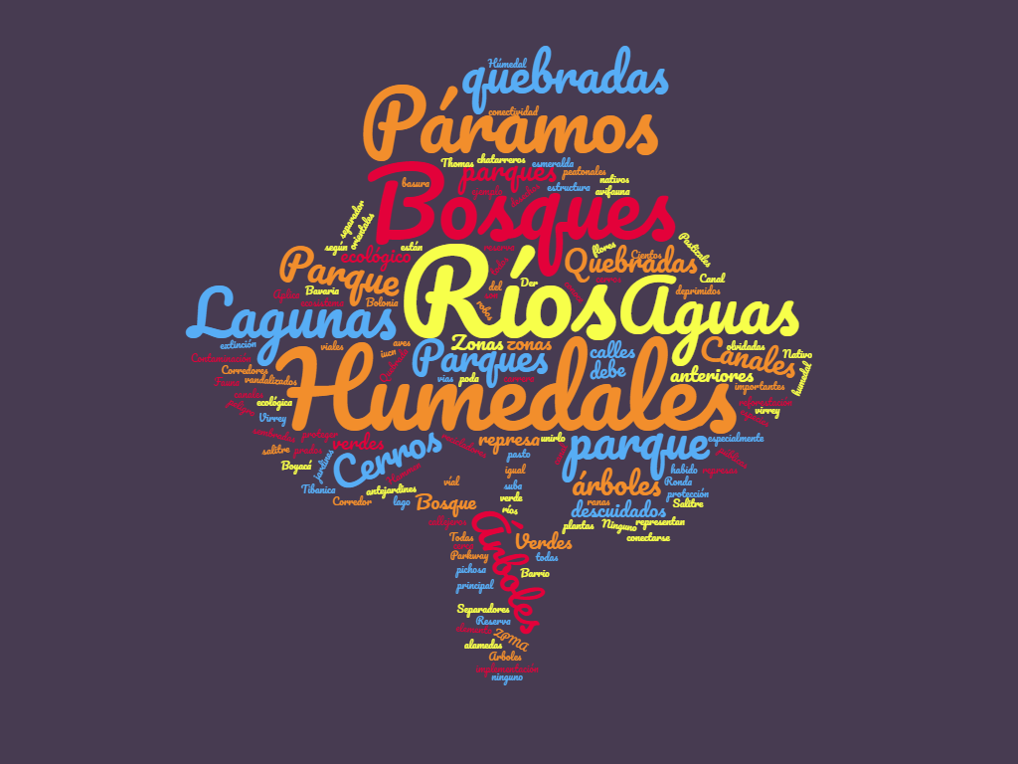

**Imagen No. 3 Edificaciones requeridas por la ciudadanía**

**Fase 1. Diagnóstico y Formulación – Revisión POT 2020**

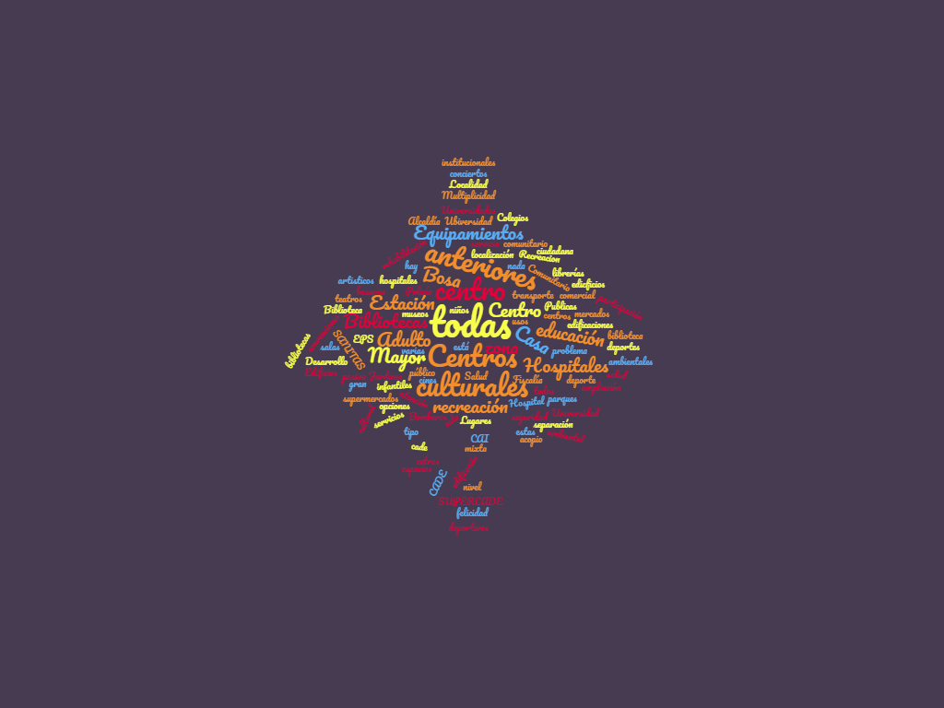

**Imagen No. 4 Tipo de transporte utilizado VS Expectativa**

**Fase 1. Diagnóstico y Formulación – Revisión POT 2020**

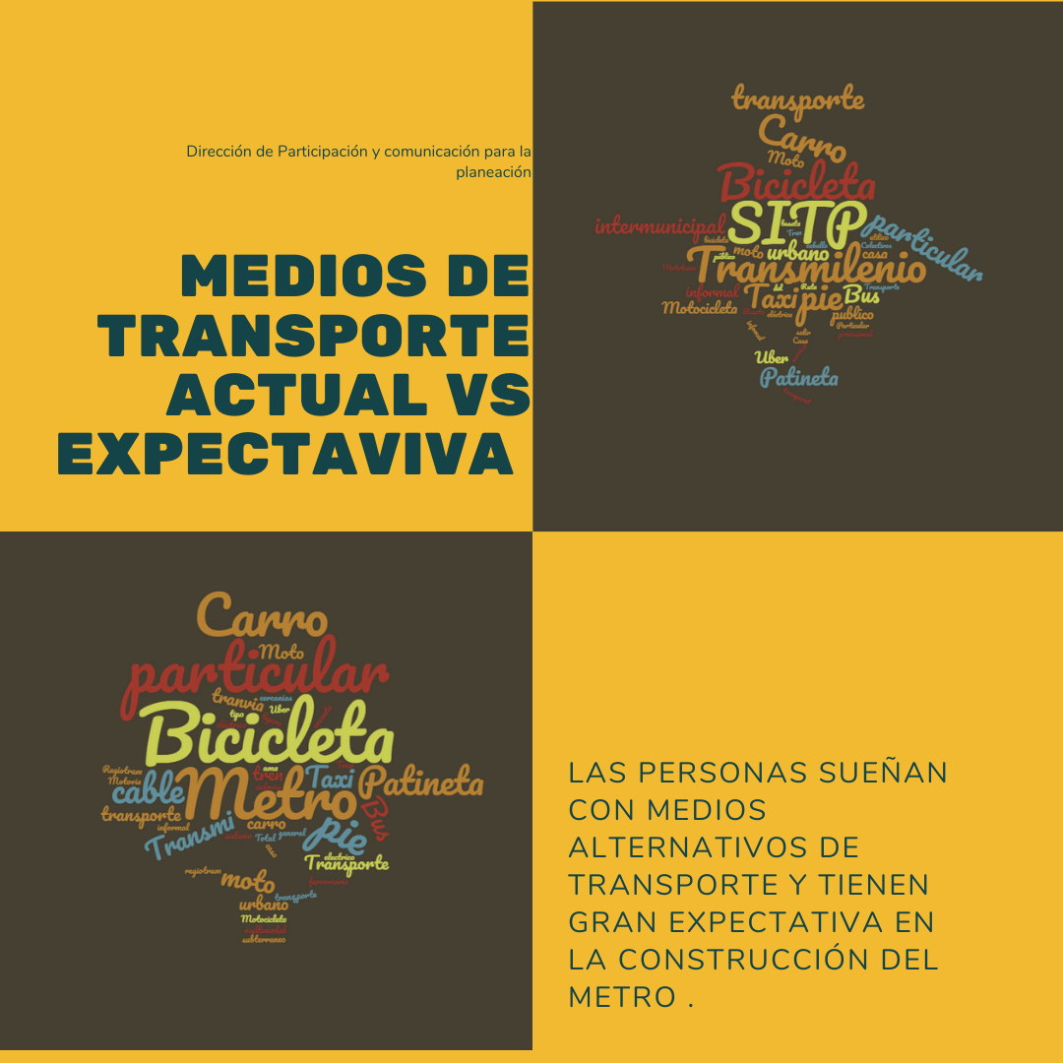

**Gráfico No 19: Acuerdo Regional Priorizado y Zona Ambiental Priorizada**

**Fase 1. Diagnóstico y Formulación – Revisión POT 2020**

Fuente: Dirección Participación y Comunicación para la Planeación (SDP)

Información del 05 de mayo al 30 de junio de 2020

El gráfico muestra que las personas que aportaron al proceso de formulación del POT a través del canal de instrumento de captura en la página de la SDP, priorizan y sienten mayor interés por los temas ambientales con un 80%. La ciudadanía expresagran conciencia y sensibilidad ambiental y manifiesta que se debe atender de manera especial el cuidado del Rio Bogotá, los páramos, los cerros, entre otros aspectos.

**Gráfico No. 20 Cambios Cantidad de Personas en las Zonas de Residencia**

**Fase 1. Diagnóstico y Formulación – Revisión POT 2020**

Fuente: Dirección Participación y Comunicación para la Planeación (SDP)

Información del 05 de mayo al 30 de junio de 2020

En la lectura de la gráfica se evidencia que el 72% de los encuestados percibe que en su lugar de residencia hay un aumento del número de habitantes, seguido de un 20% que considera que la situación es igual y un 8% que piensa en transformaciones menores.

**Gráfico No. 21 Acciones para que lleguen más residentes**

**Fase 1. Diagnóstico y Formulación – Revisión POT 2020**

Fuente: Dirección Participación y Comunicación para la Planeación (SDP)

Información del 05 de mayo al 30 de junio de 2020

Las 486 personas que participaron del instrumento de captura consideran que la cantidad de habitantes en la zona ha aumentado, esto en razón a que 187 ven mayor circulación en las calles y 133 asocian la presencia a nuevas construcciones. La mayor parte cree que es inconveniente que lleguen más residentes a la zona, mientras que un menor porcentaje atribuye el fenómeno en el cambio del uso del suelo.

**Gráfico No. 22 Vías y Expectativa en malla vial**

**Fase 1. Diagnóstico y Formulación – Revisión POT 2020**

Fuente: Dirección Participación y Comunicación para la Planeación (SDP)

Información del 05 de mayo al 30 de junio de 2020

Quienes aportan al instrumento, sienten que la cantidad de vías que existen son insuficientes y priorizan la construcción de bici carriles o ciclorutas por encima de la malla vial vehicular.

**Gráfico No. 23: Priorización para superar crisis de la pandemia**

**Fase 1. Diagnóstico y Formulación – Revisión POT 2020**

Fuente: Dirección Participación y Comunicación para la Planeación (SDP)

Información del 05 de mayo al 30 de junio de 2020

El gráfico evidencia la opinión de la ciudanía para superar la crisis del Covid19 donde el factor poblaciones y ambiental es vital para cerrar las brechas que deja la pandemia.

**Gráfico No. 24 Comprometer**

**Fase 1. Diagnóstico y Formulación – Revisión POT 2020**

Fuente: Dirección Participación y Comunicación para la Planeación (SDP)

Información del 05 de mayo al 30 de junio de 2020

Frente al compromiso de la ciudadanía con el ordenamiento territorial de la ciudad, la tendencia sigue apuntando a temas ambientales, seguido del factor poblacional, posteriormente la movilidad y en un número menor la reactivación de la zona, la región y la revitalización.

**Imagen No. 5 Acciones de corresponsabilidad**

**Fase 1. Diagnóstico y Formulación – Revisión POT 2020**

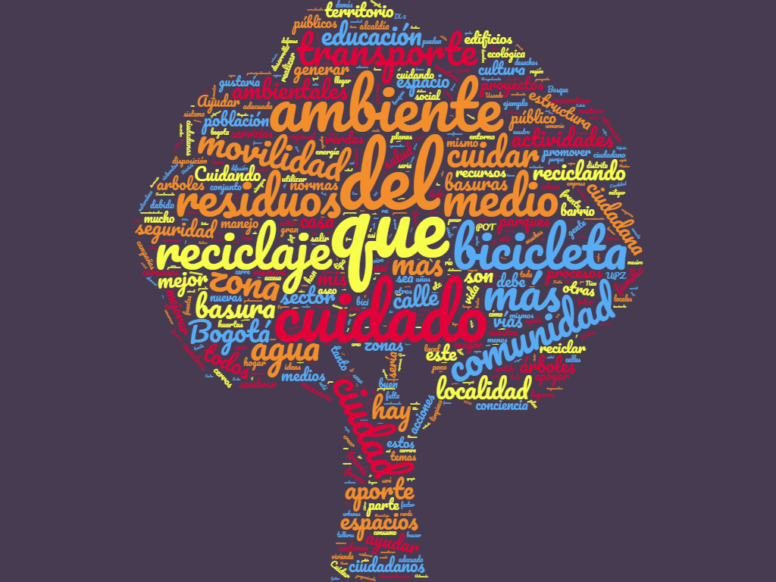

En el desarrollo del Instrumento se concluye que el proceso de formulación del POT debe ser alineado a las nuevas visiones de las personas que habitan el territorio y probablemente a las lecciones que nos deja la pandemia actual. En ese sentido, los 486 participantes sueñan con una ciudad amigable con el medio ambiente; una ciudadanía consciente de proteger y rescatar los recursos naturales de la ciudad y los anhelos de poderse movilizar en bicicleta para la cual requieren bici rutas y bici carriles. Las personas se comprometen en este insumo a cuidar el medio ambiente con acciones de reciclaje, transporte alternativo y zonas ambientales de los territorios.

De otro lado, es importante diseñar estrategias que promuevan la participación de personas jóvenes pues su visión y expectativas son fundamentales para que la herramienta del POT sea la visión del espacio físico en el que anhelamos vivir y abrazar con cuidados y sentido de pertenencia la Bogotá del siglo XXI.

1. **Correo Electrónico**

Instalar el correo electrónico [potbogota@sdp.gov.co](mailto:potbogota@sdp.gov.co) ha sido uno de los procesos más estratégicos, toda vez, que su disponibilidad permanente ha posibilitado recibir cerca de **402** aportes donde las personas establecen sus dudas, solicitudes y observaciones frente al diagnóstico del POT. Desde el 08 de mayo del presente año hasta la fecha, se han registrado preguntas y sugerencias de **94** ciudadanos. Por medio de respuestas, se informa del curso de la pregunta, inquietud o aporte a nivel interno de la entidad, y se invita a la inscripción del interesado en las charlas de POT diligenciando el formulario oficial. Del mismo modo, en la metodología dispuesta se convoca a las personas a ingresar al minisitio del POT para conocer más información sobre el avance del proceso de participación.

**Gráfica No. 25 Resultados por eje temático – Correo electrónico**

**Fase 1. Diagnóstico y Formulación – Revisión POT 2020**

Fuente: Dirección Participación y Comunicación para la Planeación (SDP)

Información del 05 de mayo al 30 de junio de 2020

Como muestra la gráfica, de los **402** aportes allegados por este canal **144** corresponden a inquietudes o propuestas relacionadas con el tema de Revitalización, seguido del tema del Sistema de Cuidado, Estructura Ecológica y Movilidad.

1. **Correspondencia oficial**

A través del Sistema de Información de Procesos Automáticos (SIPA) de la SDP, se han recibido tres (3) comunicaciones, de las cuales se encuentran en sistematización dos (2) y una (1) ya se incluyó en la matriz de aportes consolidada de todo el proceso de revisión y diagnóstico a corte del 30 de junio. A continuación, relacionamos los radicados de entrada de las peticiones y los radicados de respuesta o de salida con la cantidad de aportes.

**Tabla No. 4 Reporte SIPAS**

**Fase 1. Diagnóstico y Formulación – Revisión POT 2020**

| **No.** | **No. Radicado de Entrada** | **Peticionario** | **Asunto** | **No. Radicado de Salida** | **No. de Aportes** |
| --- | --- | --- | --- | --- | --- |
| 1 | 1-2020-21245 | Ciudadanía barrio el Vergel, Kennedy | Solicitudes con respecto a POT | 2-2020-26088 | 12 |
| 2 | 1-2020-20911 | ASECARGA | Solicitudes con respecto a POT | 2-2020-26146 | * |
| 3 | 1-2020-25268 | Ciudadanía barrio Modelia (UPZ 114), Fontibón | Aporte ciudadano al POT, por parte de residentes barrio Modelia. | 2-2020-28656 | * |
| **TOTAL** | | | | | **12** |

Fuente: Dirección Participación y Comunicación para la Planeación (SDP) *En sistematización

Información del 05 de mayo al 30 de junio de 2020

**Grafica No. 26 Relación aportes por eje orientador SIPA**

**Fase 1. Diagnóstico y Formulación – Revisión POT 2020**

Fuente: Dirección Participación y Comunicación para la Planeación (SDP)

Información del 05 de mayo al 30 de junio de 2020

Para el corte al 30 de junio se realizó la sistematización del SIPA presentado por la ciudadanía del barrio el Vergel de Kennedy, cuyos aportes están orientados al tema de revitalización (usos de suelo, límites claros para su uso, canalización río Fucha, continuar desarrollo de malla vial, entre otros).

1. **Mapa virtual POT: “Tu Aporte Tu Territorio”**

En esta oportunidad, la Estrategia de Participación pretende incentivar a la comunidad en general a usar y acceder a las herramientas de la Secretaría Distrital de Planeación como lo es el caso del SINUPOT, una metodología de acceso directo a la plataforma para obtener de manera didáctica, información cartográfica del diagnóstico y formulación del POT.

Se trata de un instrumento de captura de fácil acceso que se convierte en un nuevo canal para que la ciudadanía contribuya con su idea en el proceso de revisión del instrumento de ordenamiento territorial, para lo cual la navegación de la plataforma se ha dispuesto de forma lúdica y pedagógica. Una vez se ingresa, se digita la dirección o el sitio de interés donde se quiere hacer un aporte en relación con los ejes orientadores: Región, Estructura Ecológica Principal, Población, Movilidad, Revitalización y Sistema de Cuidado y se establece la idea en relación con el espacio georeferencial captado.

Este nuevo canal se ha dispuesto desde el pasado 03 de julio y se encuentra alojado en la página de la SDP, con enlace de acceso en el minisitio de POT y en el SINUPOT para que los ciudadanos registren sus propuestas, preguntas y sugerencias.

**Imagen No. 6 Banner “Tu Aporte, Tu Territorio”**

**Fase 1. Diagnóstico y Formulación – Revisión POT 2020**

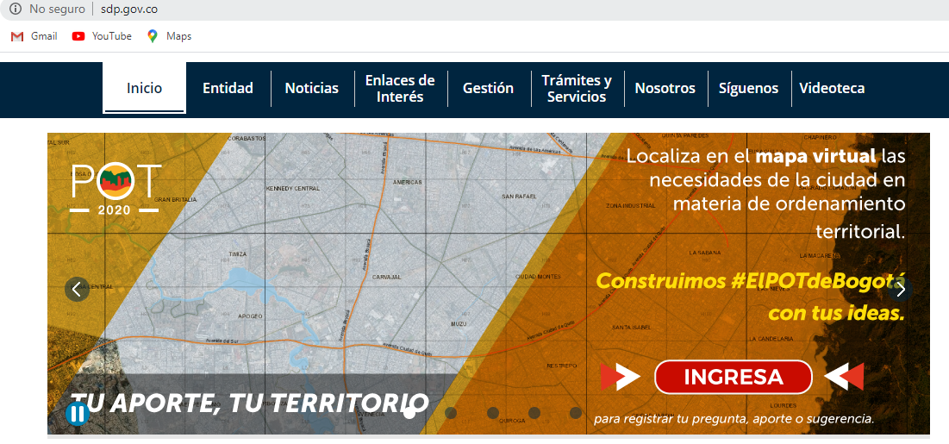

**Imagen No. 7 Mapa virtual POT: “Tu Aporte Tu Territorio”**

**Fase 1. Diagnóstico y Formulación – Revisión POT 2020**

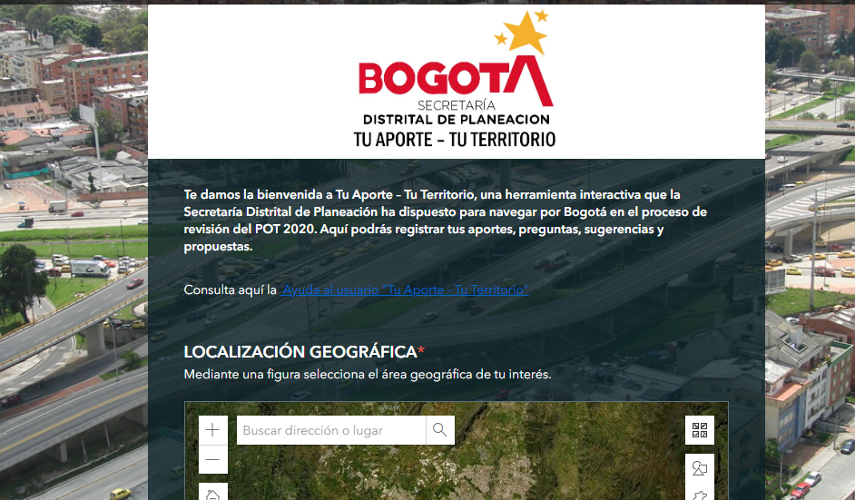

1. **Curso Virtual de POT: “Nuestro Territorio, Nuestro Plan”**

Además de continuar con un proceso de pedagogía social y cualificación ciudadana, la DPCP y la Subsecretaría de Planeación Territorial, vienen trabajando de manera conjunta con el Instituto Distrital de la Participación y Acción Comunal -IDPAC-, a través de la Gerencia de Escuela, para estructurar el Curso Virtual del POT. Al respecto, la SDP reunió una serie de publicaciones (material bibliográfico) que ha venido produciendo para la revisión del POT (ABC POT); adicionalmente, la DPCP estructuró preguntas orientadoras del curso (temáticas) que fueron revisadas y ajustadas por el equipo técnico de la Subsecretaría de Planeación Territorial.

En el proceso de retroalimentación, la Escuela de Participación sugirió ajustar algunos temas para lograr la comprensión plena de los conceptos por parte de la ciudadanía que va a tomar el proceso de formación. Las inscripciones se establecieron entre el 19 y el 28 de junio y las dinámicas de formación iniciaron el pasado 2 de julio con un total de 2.301 participantes, que se dividieron en 12 grupos de aproximadamente 90 personas, teniendo en cuenta las siguientes variables:

* Jóvenes que se autoidentificaron como parte de una comunidad educativa.
* Jóvenes que manifiestan no pertenecer a grupos u organizaciones.
* Jóvenes que manifiestan que pertenecen a una organización social.
* Mujeres entre 17 - 28 y de más de 60 años.
* Hombres y mujeres que en su mayoría se autoreconocen como parte de la comunidad LGBTIQ.
* Mujeres y hombres que han tomado más de 5 cursos de la Escuela.
* Tecnólogos en su mayoría desempleados.
* Personas en condición de discapacidad.
* Personas con posgrados y/o profesionales.

1. **Redes Sociales o Comunicación Online**:

A través de los canales virtuales de la Secretaría Distrital de Planeación dispuestos en FB, Instagram, Cadenas de Mailing, entre otros, la Estrategia de Participación ha previsto una serie de acciones que buscan generar y emitir contenidos mediante una parrilla que de manera permanente, circula información estratégica a través de piezas dinámicas y estáticas, videos, GIF’s, entre otros materiales, con información de los diferentes procesos y convocatorias del POT para obtener mayor interactividad con la audiencia.

En ese sentido, a través de los medios de interacción señalados se han recolectado comentarios e ideas que una vez evaluadas, se encausan a través de las herramientas de registro para convertirse en contribuciones que sustentan el proceso de revisión. A la fecha del presente informe se han logrado recoger 36 aportes que, de acuerdo con su pertinencia, se clasificaron de acuerdo a la información de la gráfica 27.

**Gráfica No. 27 Relación aportes por eje orientador**

**Fase 1. Diagnóstico y Formulación – Revisión POT 2020**

Fuente: Dirección Participación y Comunicación para la Planeación (SDP)

Fase 1. Diagnóstico y Formulación – Revisión POT 2020

En el análisis de la gráfica se determina que la Movilidad es el eje que determina la mayor tendencia seguido de otros y posteriormente, de manera consecutiva, la Estructura Ecológica Principal, el Sistema de Cuidado, la Participación, la Revitalización y la Región.

1. **Canal personalizado de Llamadas Telefónicas**

El canal de protocolo de llamadas telefónicas se ha diseñado estratégicamente para abordar a la comunidad que, por alguna dificultad, carece de la posibilidad de conectarse virtualmente a los medios diseñados para tal fin; en tal sentido, constituye una alternativa fundamental para dar a conocer el diagnóstico y los documentos de revisión del POT.

De acuerdo con la base de datos consolidada en la SDP, se han venido realizando las respectivas llamadas que se consignan en la matriz de aportes de participación POT 2020 para integrarlos como nuevos elementos que provienen de todas las localidades de Bogotá.

En la primera semana del mes de junio se efectuaron 90 llamadas y se depositaron 51 aportes ciudadanos, 3 personas aceptaron pertenecer al grupo de WhatsApp, 2 personas respondieron no estar interesadas y 1 persona pidió el link para la inscripción de socialización del POT.

Es de anotar que en algunos casos se realizaron las respectivas llamadas aplicando el formulario que se encuentra en la página web del Portal Bogotá y en otros se tomaron los aportes ciudadanos. Al corte del 30 de junio se reporta un total de **736** llamadas que permitieron recolectar **237** aportes ciudadanos; a 260 personas se les aplicó el formulario de encuesta; 223 aceptaron ser incluidas en los grupos de WhatsApp que se conformaron en las 20 localidades; 41 respondieron no estar interesadas y 15 pidieron el link para inscribirse en las jornadas virtuales sobre POT.

**Gráfica No. 28 Resultado por eje temático – Llamadas telefónicas**

**Fase 1. Diagnóstico y Formulación – Revisión POT 2020**

Fuente: Dirección Participación y Comunicación para la Planeación (SDP)

Información del 05 de mayo al 30 de junio de 2020

**Aprendizajes y Retos**

El balance general del primer mes de trabajo en torno a la fase de participación permite determinar las siguientes miradas en pos de fortalecer el trabajo de interlocución con la ciudadanía para cumplir el objetivo revisión del diagnóstico del POT.

* Los espacios virtuales se han desarrollado de una manera empática; en ese sentido, la recepción de la comunidad y los asistentes es muy positiva, toda vez, que se logra una relación cercana, casi que personalizada, situación que en la presencialidad no suele suceder debido al bullicio o los liderazgos imponentes de algunos actores, lo que hace que las personas se sienten menos valientes para participar. La virtualidad otorga complicidad, igualdad y hasta un poco de anonimato.
* El aprendizaje de las nuevas tecnologías para el encuentro también plantea retos en las herramientas pedagógicas que, al ser más visuales, requieren de formas lúdicas, ágiles y cuidadosas del lenguaje.
* El equipo de servidores públicos que acompaña el proceso siempre está presto a resolver las inquietudes de las personas y al convertirse en respuestas en línea, se garantiza la consistencia y asertividad de los contenidos que parten del concurso de muchos saberes para solucionar las inquietudes.
* Existe la posibilidad de consultar la información y las fuentes, lo que no sucede tan fácilmente en los escenarios presenciales.
* Se siguen diseñando alternativas para establecer escenarios presenciales donde resulte estrictamente necesario, según los protocolos establecidos para tal fin.
* Se han consolidado elementos gráficos para fortalecer de manera pedagógica los contenidos del POT.
* Se ha aumentado el número de canales para generar aportes e ideas.

Retos:

* Se viene trabajando con celeridad en el fortalecimiento de la comunicación como bastión fundamental para hacer extensivos los procesos de conocimiento e información de las fases del POT.
* Resulta fundamental la vinculación de los diferentes sectores del Distrito para lograr mayor sinergia institucional frente a las determinaciones y acciones que sustentes el instrumento de ordenamiento territorial.
* Los procesos de cualificación con la ciudadanía son fundamentales para garantizar plena incidencia en las propuestas.
* Es necesario mediar las agendas territoriales para incluir el POT, no como un evento adicional, sino como un tema estratégico de planeación estratégica.